履 歴 書 平成 年 月 日現在

写 真

縦4cm
横3cm
ふりがな
氏 名

昭和・平成 年 月 日生（満 歳） |  |  | 男 ・ 女
ふりがな  現 住 所 〒  E-mail |  |  |  | 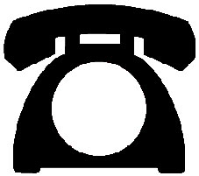  電話
 |  |  |  | 携帯
ふりがな  帰 省 先 〒 |  |  |  | 電話
ふりがな  出身地（または本籍地） | 都・道  府・県 | 市・郡 区・町

年 月 | 学歴（高校より）・職歴など ※項目別にまとめて書く
平成

年 月 | 免 許・資 格
その他特記すべき事項

志望科 | 趣味・特技
スポーツ・クラブ活動・文化活動などから得たもの | 私の長所・特徴
志望の動機
本人希望記入欄 |  | 扶養家族数（配偶者を除く）  人
 |  | 配偶者  有 ・ 無 | 配偶者の扶養義務  有 ・ 無
・奨学金の利用
有 ・ 無
・利用先及び返還年数

市・県・大学 年

